Fitervari

|  |  |  |
| --- | --- | --- |
| **Betreuer** | Prof. Aberger | Prof. Hammer |

|  |  |  |  |
| --- | --- | --- | --- |
| **Teammitglieder** | Florentin Gewessler | Christoph Knoll | Lukas Gaisbauer |

Geplante Stunden: 18h

Tatsächlich geleistete Stunden: 15h

# Neuheiten:

# Erstellen eines Workouts

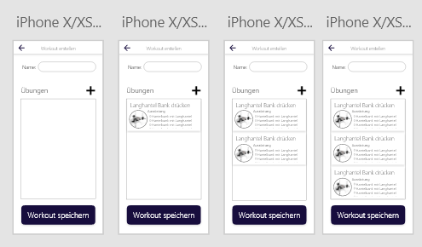

# Verbesserungen:

Profile-Edit:

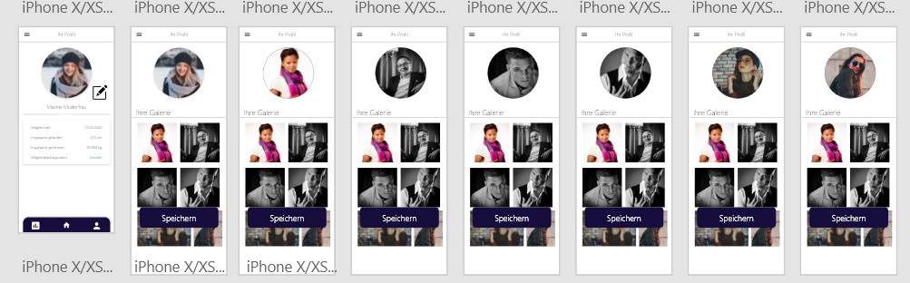

Änderung: Da nur das Bild eine mögliche Änderung war sind wir von zwei Schritten(zuerst ins Bearbeitungsmenü dann Bildbearbeitungsmenu) auf einen Schritt(Bildbearbeitungsmenu) umgestiegen.

Workout erledigt Screen:

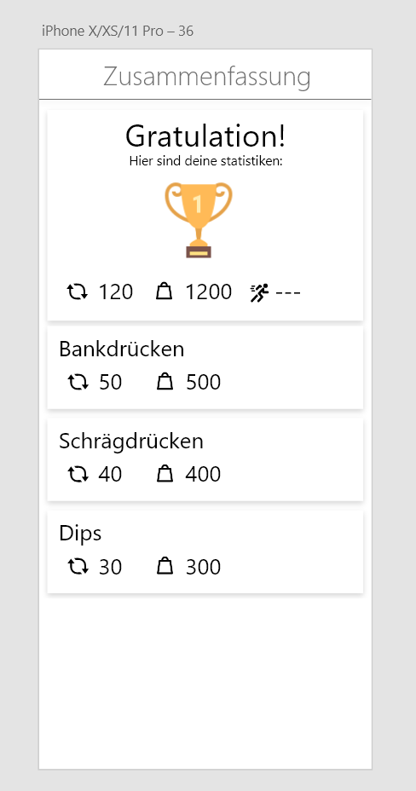

Änderung: Überarbeitetes Design

Trainingsinformationen:

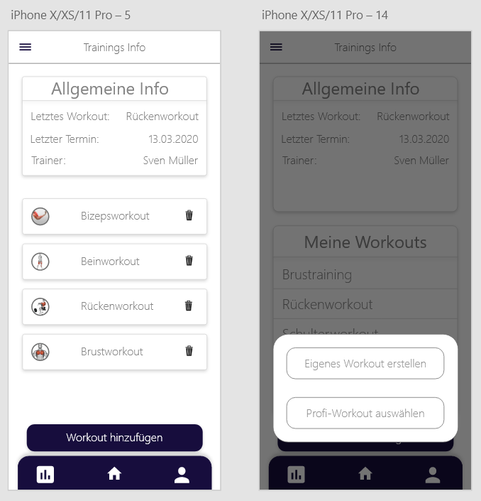

Änderungen: Überarbeitetes Design und Eingebaute Löschfunktion

Änderungen der Wiederholungsbezeichnung

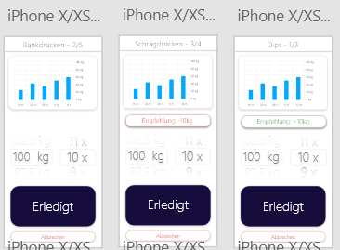

Änderungen: Statt „wh“ (gleich Bedeutend wie Wattstunden) wird jetzt x benutzt

# Probleme

Es traten in der letzten Woche keine nennenswerten Probleme auf.

# Commits

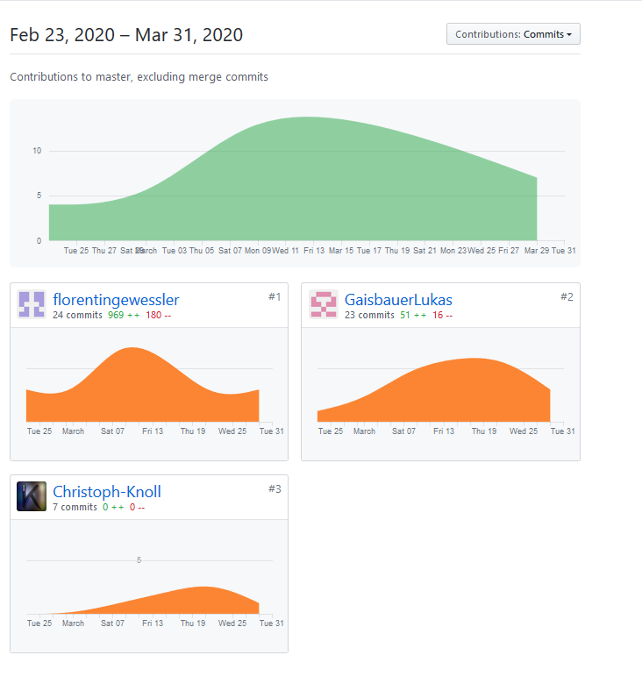v